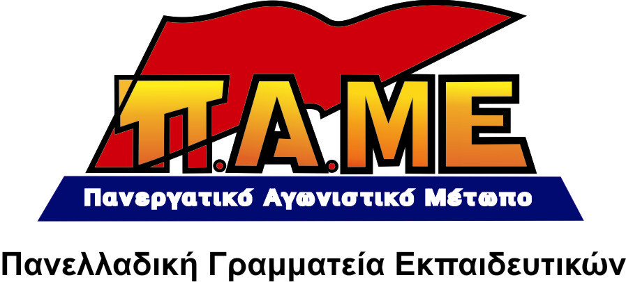
ΑΛΛΗΛΕΓΓΥΗ ΣΤΟΝ ΗΡΩΙΚΟ ΑΓΩΝΑ ΤΩΝ ΧΑΛΥΒΟΥΡΓΩΝ
ΕΝΑΣ ΓΙΑ ΟΛΟΥΣ ΚΑΙ ΟΛΟΙ ΓΙΑ ΕΝΑΝ!

www.edupame.gr

Συναδέλφισσες, Συνάδελφοι
Είναι φορές που τα πολλά λόγια είναι περιττά. Για το λόγο αυτό, παραθέτουμε αυτούσιο το Ψήφισμα-κάλεσμα της Συνέλευσης των χαλυβουργών της Ελληνικής Χαλυβουργίας:

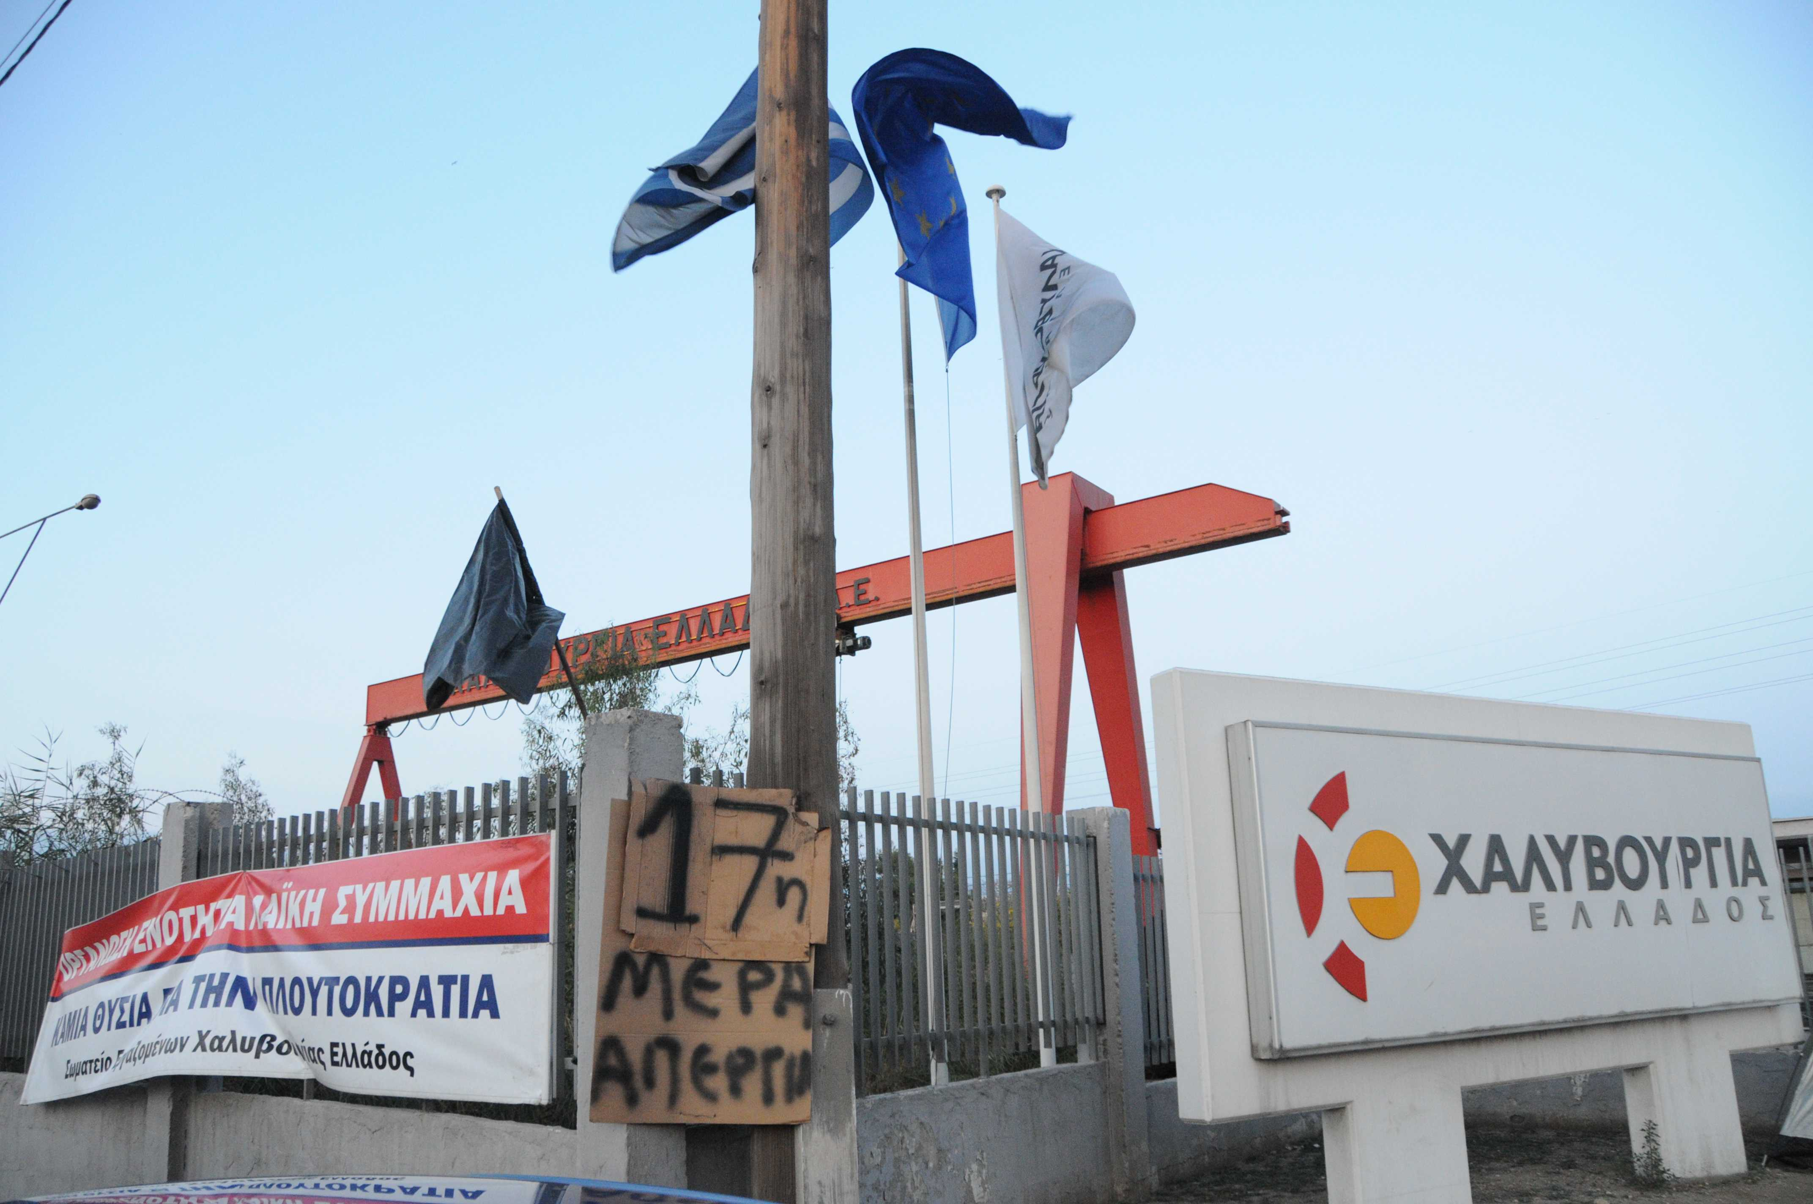
«Συνάδελφοι, ακούστε τη φωνή των χαλυβουργών!
Εμείς οι 400 εργάτες της ελληνικής χαλυβουργίας απεργούμε σαν μια γροθιά για 16η μέρα και συνεχίζουμε. Πίσω δεν κάνουμε, διαλέξαμε τον δρόμο της τιμής και της αξιοπρέπειας, υπερασπίζουμε το ψωμί και το μέλλον των παιδιών μας.
Δεν γυρνάμε για δουλειά μέσα στη φωτιά και το σίδερο για 500 ευρώ. Απαιτούμε να επιστρέψουν στη δουλειά οι 34 απολυμένοι συνάδελφοί μας. Ο αγώνας μας, αφορά όλους τους εργαζόμενους. Η εργοδοσία της Ελληνικής Χαλυβουργίας λειτουργεί σαν λαγός των βιομηχάνων. Είναι η πρώτη βιομηχανία στην Αττική που με εκβιασμό τις θέσεις εργασίας επιχειρεί να εφαρμόσει το 5ωρο, ελαστικές σχέσεις εργασίας, το ωρομίσθιο, απλήρωτες υπερωρίες, κατάργηση ασφαλιστικών δικαιωμάτων.
Οι απολύσεις έγιναν για τρομοκρατία, επειδή ομόφωνα η Γενική μας Συνέλευση απέρριψε την απαίτηση της εργοδοσίας να δουλεύουμε 5ωρο με 40% μείωση των αποδοχών.
Η παραγωγή με τη σκληρή δουλειά μας, τα καθημερινά εργατικά ατυχήματα, με νεκρό συνάδελφό μας πέρυσι, από 196.000 τόνους έφτασε στους 266.000 τόνους. Τα κέρδη του Βιομήχανου Μάνεση είναι αμύθητα, ο οποίος συνεχίζει να εκβιάζει ότι αν δεν δεχθούμε να δουλέψουμε σκλάβοι, θα απολύσει 180 ακόμη εργαζόμενους.
Οι χαλυβουργοί του δώσαμε την απάντηση που πρέπει. Νικήσαμε το φόβο, τους εκβιασμούς, την απειλή της πείνας. Κατεβήκαμε σε απεργία. Είμαστε όρθιοι, είμαστε ήδη νικητές, δεν μπορεί κανείς να μας λυγίσει.
Οι βιομήχανοι στα γύρω εργοστάσια περίμεναν να έχουμε κουραστεί, να έχουμε πάει για δουλειά με σκυμμένο το κεφάλι, να έχουμε υπογράψει 5ωρο. Ο βιομήχανος Μάνεσης ομολόγησε ότι δεν περίμενε τέτοιο αγώνα! Αποδείξαμε ότι οι εργάτες έχουν αστείρευτη δύναμη.
16 μέρες όλο το 24ωρο με βάρδιες περιφρουρούμε την απεργία μας.
Ένιωσαν τη δύναμή μας, και εμείς μάθαμε περισσότερα. Ξεχωρίζουμε τους φίλους από τους εχθρούς. Στηριζόμαστε στην δύναμη της αλληλεγγύης. Δεκάδες σωματεία μας στηρίζουν από την πρώτη μέρα. Το ΠΑΜΕ είναι δίπλα μας. Ενισχύστε τον αγώνα των χαλυβουργών με κάθε τρόπο.
Για τον χαλυβουργό δεν έχει γυρισμό! Χάνοντας εμείς, ανοίγει η πόρτα για το 5ωρο και την εργασιακή ζούγκλα και στις υπόλοιπες βιομηχανικές μονάδες, οι βιομήχανοι περιμένουν στην γωνία. Η νίκη των χαλυβουργών θα είναι μια μεγάλη νίκη για όλη την εργατική τάξη. Για αυτό σας θέλουμε στο πλευρό μας, κοντά μας.
Ως εδώ! Η τρομοκρατία, ο εκβιασμός, η επίθεση στην ζωή μας δεν θα περάσει.
Στηρίξτε τους απεργούς χαλυβουργούς με κάθε τρόπο: Ψηφίσματα και αποφάσεις από τα συνδικάτα, φορείς της γειτονιάς, συλλόγους νεολαίας, γυναικών, παντού, την φυσική σας παρουσία έξω από την πύλη, την συγκέντρωση χρημάτων για ενίσχυση των οικογενειών των χαλυβουργών, συγκέντρωση τροφίμων.
Καταγγέλλουμε σε όλους τους εργαζόμενους την πλειοψηφία της Ομοσπονδίας Μετάλλου και του Εργατικού Κέντρου Ελευσίνας που εδώ και 16 ημέρες όχι μόνο δεν συνεδρίασαν για να συζητήσουν την οργάνωση της αλληλεγγύης, αλλά μας «συμβουλεύουν» να υποταχθούμε, μας συκοφαντούν, προσπαθούν να μας διαιρέσουν. Καλούμε τους εργαζόμενους να τους προσπεράσουν και να οργανωθούν σε κάθε χώρο δουλειάς.
Η νίκη θα είναι δύσκολη μα θα είναι δική μας!
ΟΙ ΧΑΛΥΒΟΥΡΓΟΙ ΔΕΝ ΣΚΥΒΟΥΝ ΤΟ ΚΕΦΑΛΙ ΜΑΖΙ ΜΕ ΤΟ ΛΑΟ ΑΝΤΙΣΤΑΣΗ ΚΑΙ ΠΑΛΗ
Η γενική συνέλευση των εργαζόμενων στην ΕΛΛΗΝΙΚΗ ΧΑΛΥΒΟΥΡΓΙΑ
ΑΣΠΡΟΠΥΡΓΟΣ 15 ΝΟΕΜΒΡΗ 2011»

Οι εργάτες συνεχίζουν την απεργία!
Η Πανελλαδική Γραμματεία των Εκπαιδευτικών του ΠΑΜΕ:

- Καλεί τα ΔΣ και τις Γενικές Συνελεύσεις των εκπαιδευτικών να εκδώσουν ψηφίσματα αλληλεγγύης και συμπαράστασης στον αγώνα των χαλυβουργών.
- Καλεί επειγόντως να δοθεί οικονομική ενίσχυση στους απεργούς και στις οικογένειές τους. O αγώνας τους πρέπει να κρατήσει για να τσακίσουν τον βιομήχανο.
- Καλεί κάθε εκπαιδευτικό, με την οικογένειά του, τους μαθητές του να περάσει από το χώρο του εργοστασίου.
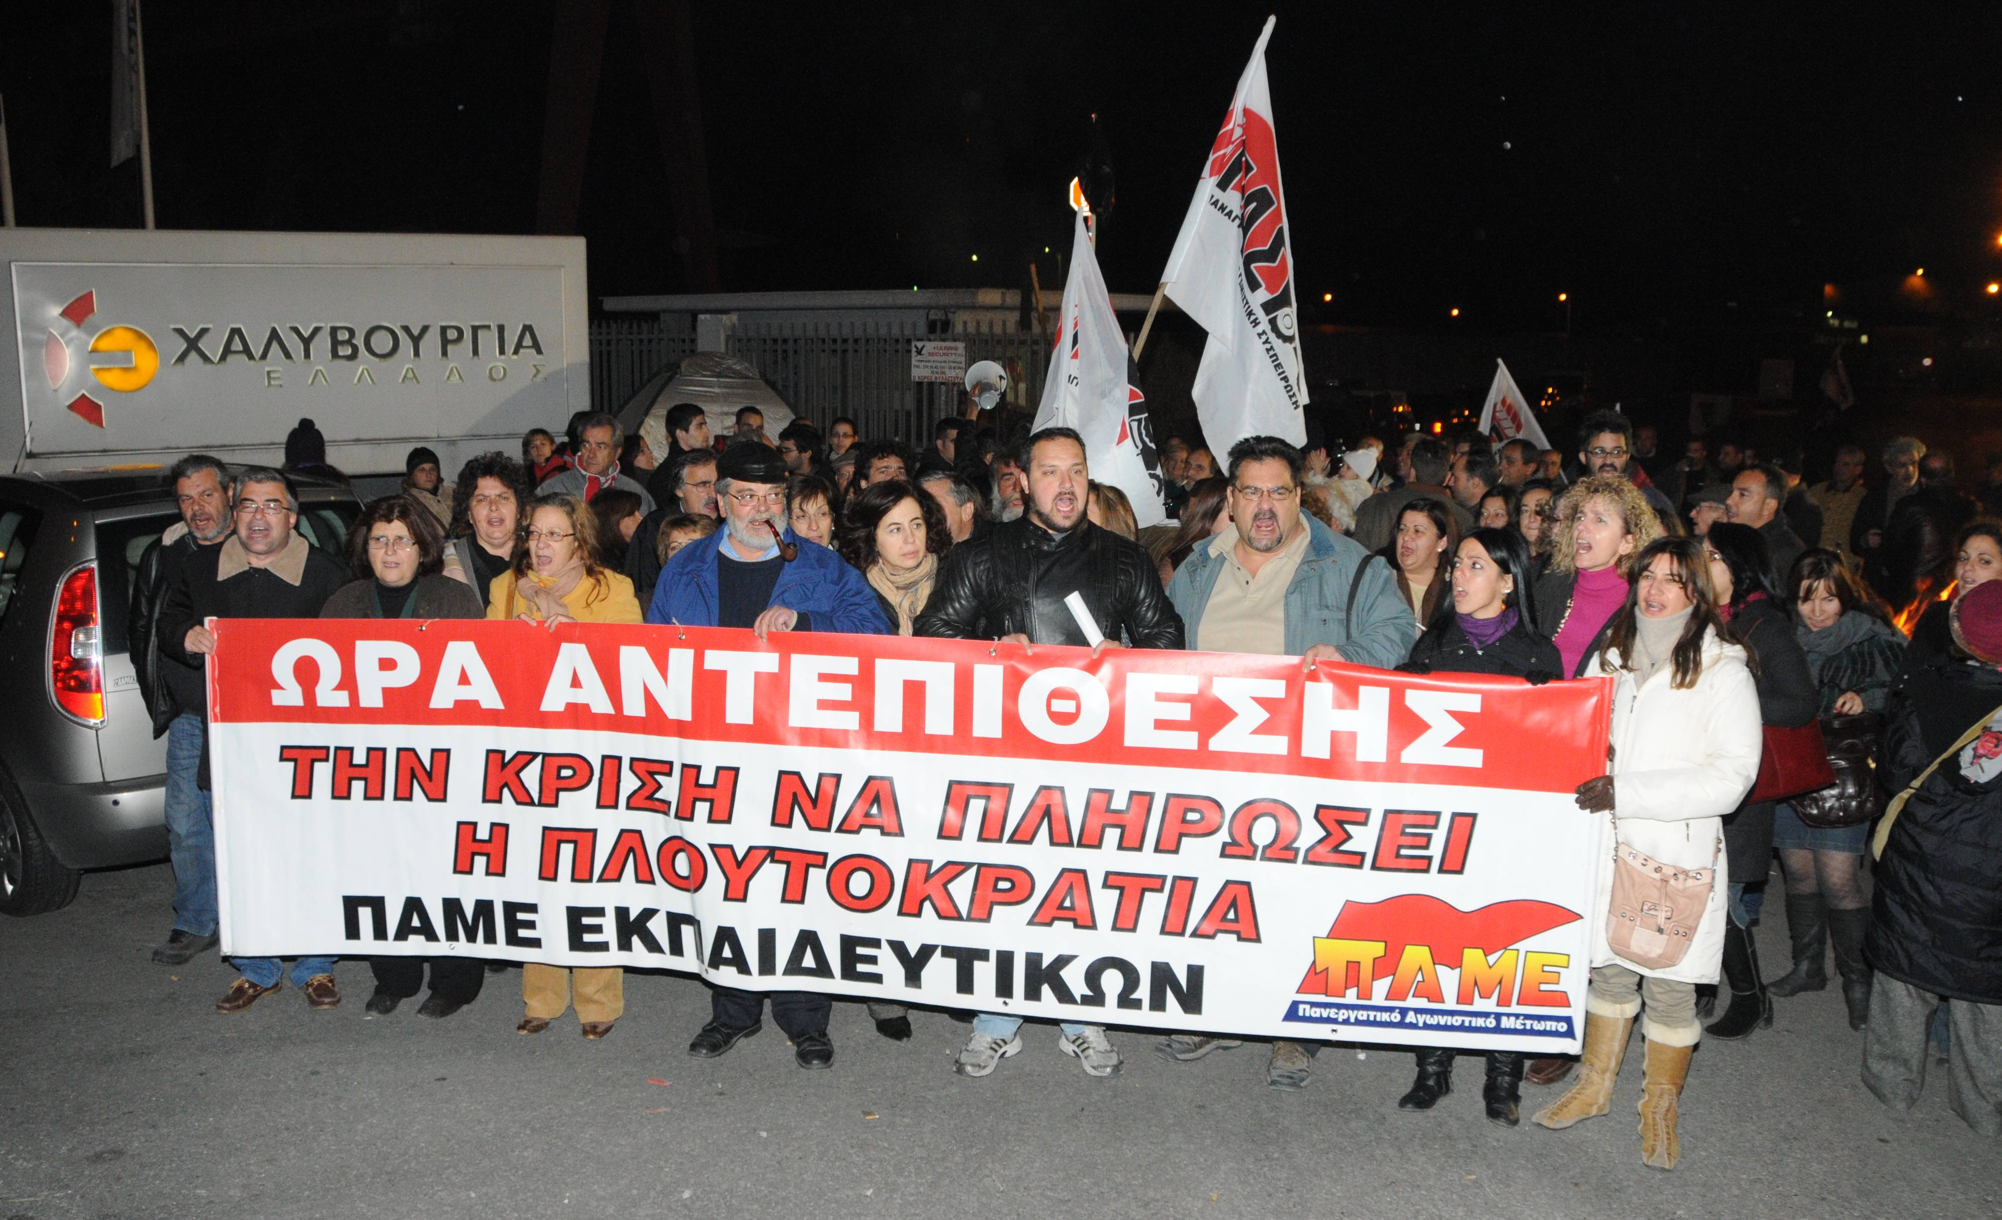
Σε αυτή την κατεύθυνση, αντιπροσωπεία των Εκπαιδευτικών του ΠΑΜΕ στην Αττική, επισκέφτηκε τους εργάτες στο εργοστάσιο στις 16/11/2011, εκφράζοντας την αλληλεγγύη και προσφέροντας οικονομική ενίσχυση.

Η νίκη των χαλυβουργών είναι νίκη
όλου του εργατικού κινήματος!

H πλειοψηφία του σωματείου (ΠΑΣΚΕ-ΔΑΚΕ) στο άλλο εργοστάσιο του ομίλου («Ελληνική Χαλυβουργία») στο Βόλο, συμφώνησε με τις αντεργατικές προτάσεις του βιομήχανου Μάνεση…
Καλούμε τους εκπαιδευτικούς να βγάλουν τα συμπεράσματα τους.

Μετά από όλα αυτά έχουμε να πούμε:
«Μάθημα μας κάνουν οι χαλυβουργοί και όχι ΠΑΣΚΕ-ΔΑΚΕ, οι κυβερνητικοί»
Αθήνα, 17/11/2011

